Приложение N 2

к приказу ФНС России

от 26.03.2021 N ЕД-7-3/218@

ФОРМАТ

ПРЕДСТАВЛЕНИЯ УВЕДОМЛЕНИЯ ОБ УМЕНЬШЕНИИ СУММЫ НАЛОГА,

УПЛАЧИВАЕМОГО В СВЯЗИ С ПРИМЕНЕНИЕМ ПАТЕНТНОЙ СИСТЕМЫ

НАЛОГООБЛОЖЕНИЯ, НА СУММУ УКАЗАННЫХ В ПУНКТЕ 1.2 СТАТЬИ

346.51 НАЛОГОВОГО КОДЕКСА РОССИЙСКОЙ ФЕДЕРАЦИИ СТРАХОВЫХ

ПЛАТЕЖЕЙ (ВЗНОСОВ) И ПОСОБИЙ В ЭЛЕКТРОННОЙ ФОРМЕ

I. ОБЩИЕ СВЕДЕНИЯ

1. Настоящий формат описывает требования к XML файлам (далее - файл обмена) передачи в налоговые органы об уменьшении суммы налога, уплачиваемого в связи с применением патентной системы налогообложения, на сумму указанных в пункте 1.2 статьи 346.51 Налогового кодекса Российской Федерации страховых платежей (взносов) и пособий в электронной форме.

2. Номер версии настоящего формата 5.02, часть CCXLIII.

II. ОПИСАНИЕ ФАЙЛА ОБМЕНА

3. Имя файла обмена должно иметь следующий вид:

R_T_A_K_O_GGGGMMDD_N, где:

R_T - префикс, принимающий значение UT_UVUMNALPNS;

A_K - идентификатор получателя информации, где: A - идентификатор получателя, которому направляется файл обмена, K - идентификатор конечного получателя, для которого предназначена информация из данного файла обмена. Передача файла от отправителя к конечному получателю (K) может осуществляться в несколько этапов через другие налоговые органы, осуществляющие передачу файла на промежуточных этапах, которые обозначаются идентификатором A. В случае передачи файла от отправителя к конечному получателю при отсутствии налоговых органов, осуществляющих передачу на промежуточных этапах, значения идентификаторов A и K совпадают. Каждый из идентификаторов (A и K) имеет вид для налоговых органов - четырехразрядный код налогового органа;

O - идентификатор отправителя информации, имеет вид:

для организаций - девятнадцатиразрядный код (идентификационный номер налогоплательщика (далее - ИНН) и код причины постановки на учет (далее - КПП) организации (обособленного подразделения);

для физических лиц - двенадцатиразрядный код (ИНН физического лица, при наличии. При отсутствии ИНН - последовательность из двенадцати нулей).

GGGG - год формирования передаваемого файла, MM - месяц, DD - день;

N - идентификационный номер файла. (Длина - от 1 до 36 знаков. Идентификационный номер файла должен обеспечивать уникальность файла).

Расширение имени файла - xml. Расширение имени файла может указываться как строчными, так и прописными буквами.

Параметры первой строки файла обмена

Первая строка XML файла должна иметь следующий вид:

<?xml version ="1.0" encoding ="windows-1251"?>

Имя файла, содержащего XML схему файла обмена, должно иметь следующий вид:

UT_UVUMNALPNS_1_243_00_05_02_xx, где xx - номер версии схемы.

Расширение имени файла - xsd.

XML схема файла обмена приводится отдельным файлом и размещается на официальном сайте Федеральной налоговой службы в информационно-телекоммуникационной сети "Интернет".

4. Логическая модель файла обмена представлена в виде диаграммы структуры файла обмена на рисунке 1 настоящего формата. Элементами логической модели файла обмена являются элементы и атрибуты XML файла. Перечень структурных элементов логической модели файла обмена и сведения о них приведены в таблицах 4.1 - 4.10 настоящего формата.

Для каждого структурного элемента логической модели файла обмена приводятся следующие сведения:

наименование элемента. Приводится полное наименование элемента. В строке таблицы могут быть описаны несколько элементов, наименования которых разделены символом "|". Такая форма записи применяется при наличии в файле обмена только одного элемента из описанных в этой строке;

сокращенное наименование (код) элемента. Приводится сокращенное наименование элемента. Синтаксис сокращенного наименования должен удовлетворять спецификации XML;

признак типа элемента. Может принимать следующие значения: "С" - сложный элемент логической модели (содержит вложенные элементы), "П" - простой элемент логической модели, реализованный в виде элемента XML файла, "А" - простой элемент логической модели, реализованный в виде атрибута элемента XML файла. Простой элемент логической модели не содержит вложенные элементы;

формат элемента. Формат элемента представляется следующими условными обозначениями: T - символьная строка; N - числовое значение (целое или дробное).

Формат символьной строки указывается в виде T(n-k) или T(=k), где: n - минимальное количество знаков, k - максимальное количество знаков, символ "-" - разделитель, символ "=" означает фиксированное количество знаков в строке. В случае, если минимальное количество знаков равно 0, формат имеет вид T(0-k). В случае, если максимальное количество знаков неограничено, формат имеет вид T(n-).

Формат числового значения указывается в виде N(m.k), где: m - максимальное количество знаков в числе, включая целую и дробную часть числа без разделяющей десятичной точки и знака (для отрицательного числа), k - максимальное число знаков дробной части числа. Если число знаков дробной части числа равно 0 (то есть число целое), то формат числового значения имеет вид N(m).

Для простых элементов, являющихся базовыми в XML, например, элемент с типом "date", поле "Формат элемента" не заполняется. Для таких элементов в поле "Дополнительная информация" указывается тип базового элемента;

признак обязательности элемента определяет обязательность наличия элемента (совокупности наименования элемента и его значения) в файле обмена. Признак обязательности элемента может принимать следующие значения: "О" - наличие элемента в файле обмена обязательно; "Н" - наличие элемента в файле обмена необязательно, то есть элемент может отсутствовать. Если элемент принимает ограниченный перечень значений (по классификатору, кодовому словарю и тому подобному), то признак обязательности элемента дополняется символом "К". Например, "ОК". В случае если количество реализаций элемента может быть более одной, то признак обязательности элемента дополняется символом "М". Например, "НМ" или "ОКМ".

К вышеперечисленным признакам обязательности элемента может добавляться значение "У" в случае описания в XML схеме условий, предъявляемых к элементу в файле обмена, описанных в графе "Дополнительная информация". Например, "НУ" или "ОКУ";

дополнительная информация содержит, при необходимости, требования к элементу файла обмена, не указанные ранее. Для сложных элементов указывается ссылка на таблицу, в которой описывается состав данного элемента. Для элементов, принимающих ограниченный перечень значений из классификатора (кодового словаря и тому подобного), указывается соответствующее наименование классификатора (кодового словаря и тому подобного) или приводится перечень возможных значений. Для классификатора (кодового словаря и тому подобного) может указываться ссылка на его местонахождение. Для элементов, использующих пользовательский тип данных, указывается наименование типового элемента.

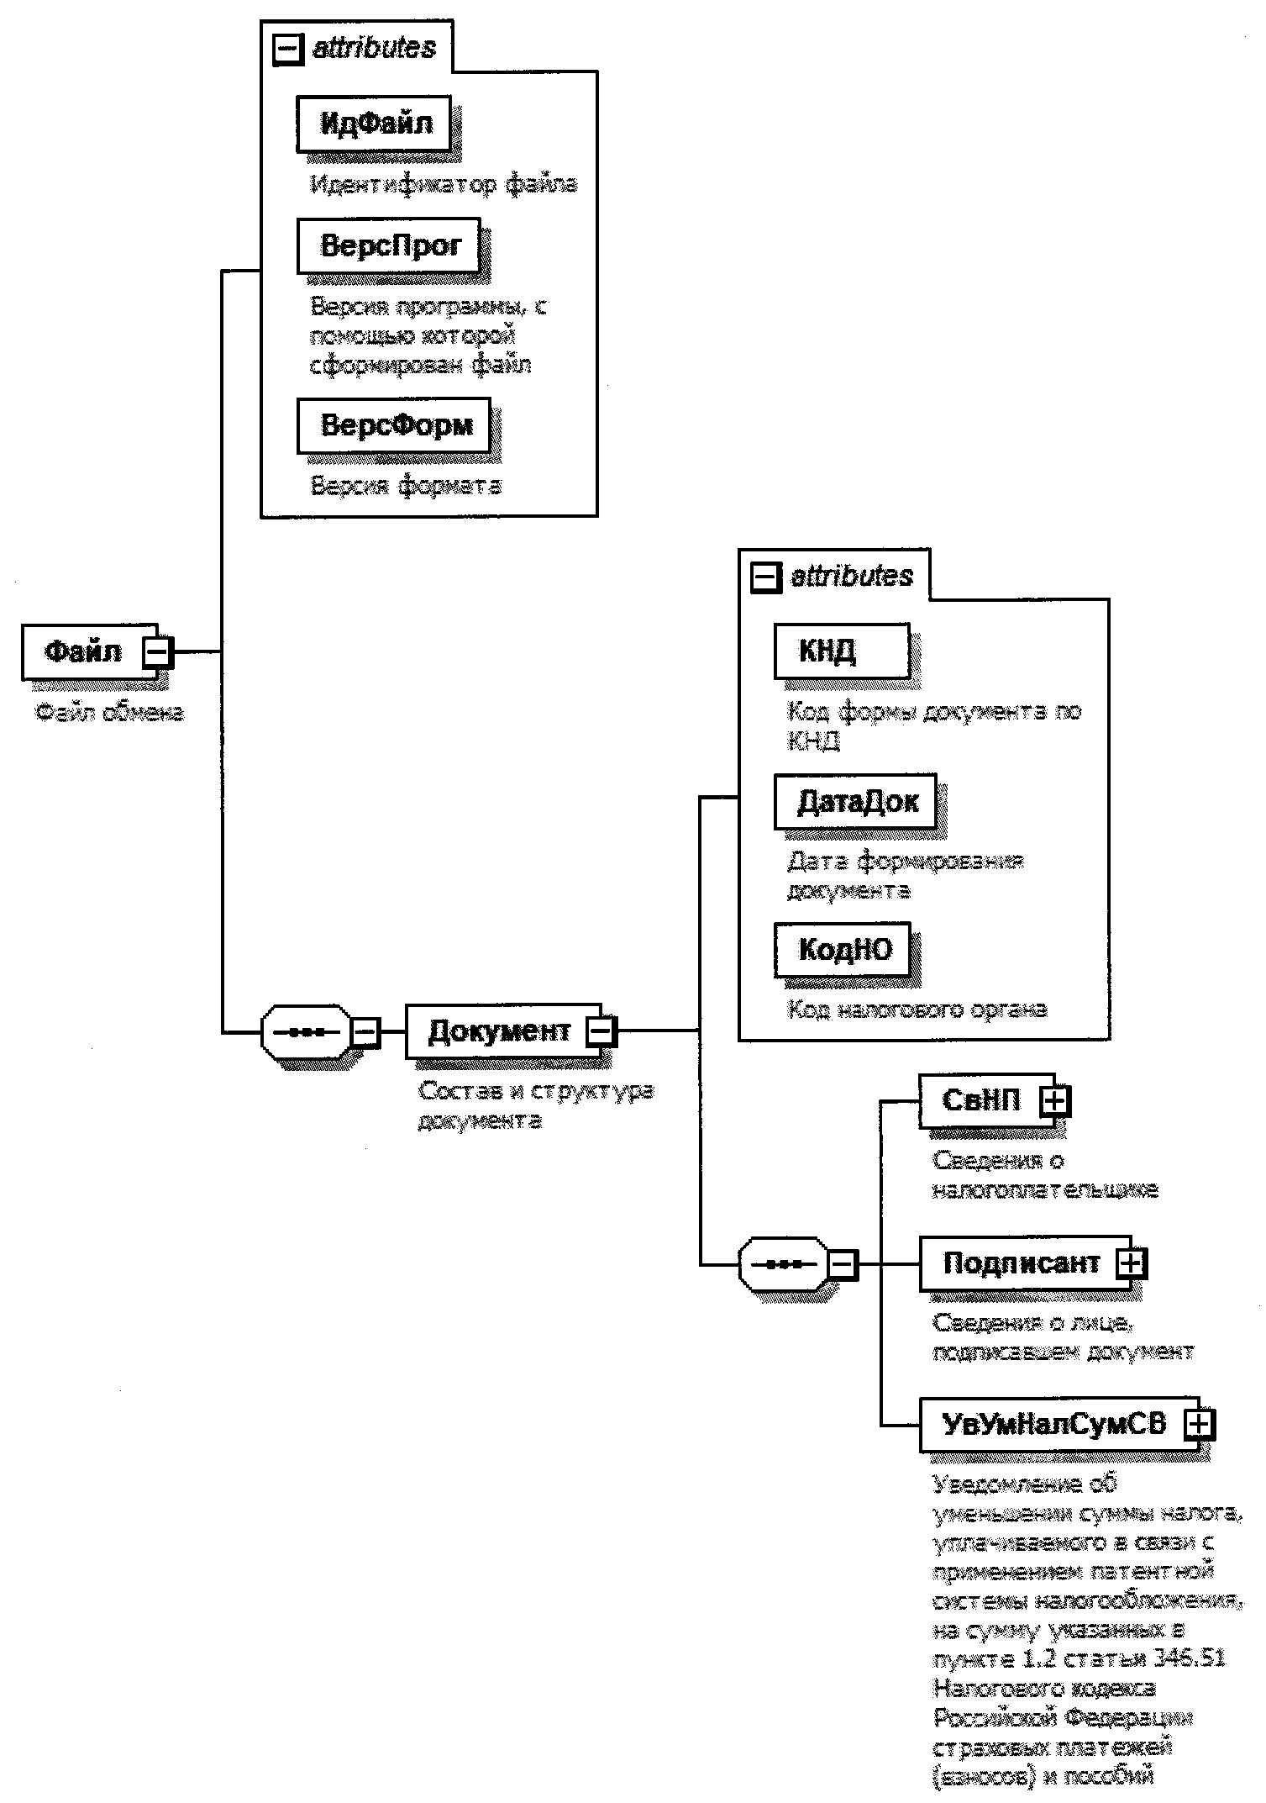 Рисунок 1. Диаграмма структуры файла обмена

Таблица 4.1

**Файл обмена (Файл)**

|  |  |  |  |  |  |
| --- | --- | --- | --- | --- | --- |
| Наименование элемента | Сокращенное наименование (код) элемента | Признак типа элемента | Формат элемента | Признак обязательности элемента | Дополнительная информация |
| Идентификатор файла | ИдФайл | А | T(1-255) | ОУ | Содержит (повторяет) имя сформированного файла (без расширения) |
| Версия программы, с помощью которой сформирован файл | ВерсПрог | А | T(1-40) | О |  |
| Версия формата | ВерсФорм | А | T(1-5) | О | Принимает значение: 5.02 |
| Состав и структура документа | Документ | С |  | О | Состав элемента представлен в таблице 4.2 |

Таблица 4.2

**Состав и структура документа (Документ)**

|  |  |  |  |  |  |
| --- | --- | --- | --- | --- | --- |
| Наименование элемента | Сокращенное наименование (код) элемента | Признак типа элемента | Формат элемента | Признак обязательности элемента | Дополнительная информация |
| Код формы документа по КНД | КНД | А | T(=7) | ОК | Типовой элемент <КНДТип>.  Принимает значение: 1112021 |
| Дата формирования документа | ДатаДок | А | T(=10) | О | Типовой элемент <ДатаТип>.  Дата в формате ДД.ММ.ГГГГ |
| Код налогового органа | КодНО | А | T(=4) | ОК | Типовой элемент <СОНОТип> |
| Сведения о налогоплательщике | СвНП | С |  | О | Состав элемента представлен в таблице 4.3 |
| Сведения о лице, подписавшем документ | Подписант | С |  | О | Состав элемента представлен в таблице 4.5 |
| Уведомление об уменьшении суммы налога, уплачиваемого в связи с применением патентной системы налогообложения, на сумму указанных в пункте 1.2 статьи 346.51 Налогового кодекса Российской Федерации страховых платежей (взносов) и пособий | УвУмНалСумСВ | С |  | О | Состав элемента представлен в таблице 4.7 |

Таблица 4.3

**Сведения о налогоплательщике (СвНП)**

|  |  |  |  |  |  |
| --- | --- | --- | --- | --- | --- |
| Наименование элемента | Сокращенное наименование (код) элемента | Признак типа элемента | Формат элемента | Признак обязательности элемента | Дополнительная информация |
| Налогоплательщик - физическое лицо, зарегистрированное в качестве индивидуального предпринимателя | НПИП | С |  | О | Состав элемента представлен в таблице 4.4 |

Таблица 4.4

**Налогоплательщик - физическое лицо, зарегистрированное**

**в качестве индивидуального предпринимателя (НПИП)**

|  |  |  |  |  |  |
| --- | --- | --- | --- | --- | --- |
| Наименование элемента | Сокращенное наименование (код) элемента | Признак типа элемента | Формат элемента | Признак обязательности элемента | Дополнительная информация |
| ИНН физического лица | ИННФЛ | А | T(=12) | О | Типовой элемент <ИННФЛТип> |
| Фамилия, имя, отчество индивидуального предпринимателя | ФИОИП | С |  | О | Типовой элемент <ФИОТип>.  Состав элемента представлен в таблице 4.10 |

Таблица 4.5

**Сведения о лице, подписавшем документ (Подписант)**

|  |  |  |  |  |  |
| --- | --- | --- | --- | --- | --- |
| Наименование элемента | Сокращенное наименование (код) элемента | Признак типа элемента | Формат элемента | Признак обязательности элемента | Дополнительная информация |
| Признак лица, подписавшего документ | ПрПодп | А | T(=1) | ОК | Принимает значение:  1 - налогоплательщик |  2 - представитель налогоплательщика |
| Номер контактного телефона | Тлф | А | T(1-20) | Н |  |
| Фамилия, имя, отчество представителя | ФИО | С |  | НУ | Типовой элемент <ФИОТип>.  Состав элемента представлен в таблице 4.10.  Элемент обязателен при <ПрПодп>=2 |
| Сведения о представителе | СвПред | С |  | НУ | Состав элемента представлен в таблице 4.6.  Элемент обязателен при <ПрПодп>=2 |

Таблица 4.6

**Сведения о представителе (СвПред)**

|  |  |  |  |  |  |
| --- | --- | --- | --- | --- | --- |
| Наименование элемента | Сокращенное наименование (код) элемента | Признак типа элемента | Формат элемента | Признак обязательности элемента | Дополнительная информация |
| Наименование и реквизиты документа, подтверждающего полномочия представителя налогоплательщика | НаимДок | А | T(1-120) | О |  |

Таблица 4.7

**Уведомление об уменьшении суммы налога, уплачиваемого**

**в связи с применением патентной системы налогообложения,**

**на сумму указанных в пункте 1.2 статьи 346.51 Налогового**

**кодекса Российской Федерации страховых платежей (взносов)**

**и пособий (УвУмНалСумСВ)**

|  |  |  |  |  |  |
| --- | --- | --- | --- | --- | --- |
| Наименование элемента | Сокращенное наименование (код) элемента | Признак типа элемента | Формат элемента | Признак обязательности элемента | Дополнительная информация |
| Календарный год периода действия патентов, в отношении которых производится уменьшение суммы налога, уплачиваемого в связи с применением патентной системы налогообложения | ГодДействПат | А |  | О | Типовой элемент <xs:gYear>.  Год в формате ГГГГ |
| Сведения о патентах, в отношении которых производится уменьшение суммы налога, уплачиваемого в связи с применением патентной системы налогообложения, на сумму указанных в пункте 1.2 статьи 346.51 Налогового кодекса Российской Федерации страховых платежей (взносов) и пособий | СвПатентУмНал | С |  | ОМ | Состав элемента представлен в таблице 4.8 |
| Сумма страховых платежей (взносов) и пособий, предусмотренных пунктом 1.2 статьи 346.51 Налогового кодекса Российской Федерации, уменьшающая сумму налога, уплачиваемого в связи с применением патентной системы налогообложения | СумСВУмНал | С |  | О | Состав элемента представлен в таблице 4.9 |

Таблица 4.8

**Сведения о патентах, в отношении которых**

**производится уменьшение суммы налога, уплачиваемого**

**в связи с применением патентной системы налогообложения,**

**на сумму указанных в пункте 1.2 статьи 346.51 Налогового**

**кодекса Российской Федерации страховых платежей**

**(взносов) и пособий (СвПатентУмНал)**

|  |  |  |  |  |  |
| --- | --- | --- | --- | --- | --- |
| Наименование элемента | Сокращенное наименование (код) элемента | Признак типа элемента | Формат элемента | Признак обязательности элемента | Дополнительная информация |
| Номер патента | НомерПат | А | T(1-13) | О |  |
| Дата начала действия патента | ДатаНачПат | А | T(=10) | О | Типовой элемент <ДатаТип>.  Дата в формате ДД.ММ.ГГГГ |
| Дата окончания действия патента | ДатаКонПат | А | T(=10) | О | Типовой элемент <ДатаТип>.  Дата в формате ДД.ММ.ГГГГ |
| Признак налогоплательщика | ПрНП | А | T(=1) | ОК | Принимает значение:  1 - налогоплательщик, производящий выплаты и иные вознаграждения физическим лицам |  2 - налогоплательщик, не производящий выплаты и иные вознаграждения физическим лицам |
| Сумма налога к уплате по патенту, в отношении которого производится уменьшение суммы налога (в рублях) | СумНалПатУм | А | N(13) | О |  |
| Сумма страховых платежей (взносов) и пособий, предусмотренных пунктом 1.2 статьи 346.51 Налогового кодекса Российской Федерации, уменьшающая сумму налога, уплачиваемого в связи с применением патентной системы налогообложения (в рублях) | СумСВУмНал | А | N(13) | О | - При <ПрНП>=1  <СумСВУмНал> <= <СумНалПатУм>/2 - <СумСВУменУчт>  - При <ПрНП>=2  <СумСВУмНал> <= <СумНалПатУм> - <СумСВУменУчт> |
| Сумма страховых платежей (взносов) и пособий, предусмотренных пунктом 1.2 статьи 346.51 Налогового кодекса Российской Федерации, уменьшающая сумму налога, уплачиваемого в связи с применением патентной системы налогообложения, которая была учтена при уменьшении суммы налога в ранее представленных уведомлениях (в рублях) | СумСВУменУчт | А | N(13) | Н |  |

Таблица 4.9

**Сумма страховых платежей (взносов) и пособий,**

**предусмотренных пунктом 1.2 статьи 346.51 Налогового**

**кодекса Российской Федерации, уменьшающая сумму налога,**

**уплачиваемого в связи с применением патентной**

**системы налогообложения (СумСВУмНал)**

|  |  |  |  |  |  |
| --- | --- | --- | --- | --- | --- |
| Наименование элемента | Сокращенное наименование (код) элемента | Признак типа элемента | Формат элемента | Признак обязательности элемента | Дополнительная информация |
| Общая сумма уплаченных страховых платежей (взносов) и пособий, предусмотренных пунктом 1.2 статьи 346.51 Налогового кодекса Российской Федерации (в рублях) | ОбщСумУплСВ | А | N(13) | О |  |
| Общая сумма страховых платежей (взносов) и пособий, уменьшающая сумму налога, уплачиваемого в связи с применением патентной системы налогообложения (в рублях) | ОбщСумСВУмен | А | N(13) | О |  |
| Общая сумма страховых платежей (взносов) и пособий, уменьшающая сумму налога, уплачиваемого в связи с применением патентной системы налогообложения, которая была учтена в ранее представленных уведомлениях (в рублях) | ОбщСумСВУменУчт | А | N(13) | Н |  |
| Сумма страховых платежей (взносов) и пособий, оставшаяся после уменьшения суммы налога, уплачиваемого в связи с применением патентной системы налогообложения (в рублях) | СумСВОст | А | N(13) | О |  |

Таблица 4.10

**Фамилия, имя, отчество (ФИОТип)**

|  |  |  |  |  |  |
| --- | --- | --- | --- | --- | --- |
| Наименование элемента | Сокращенное наименование (код) элемента | Признак типа элемента | Формат элемента | Признак обязательности элемента | Дополнительная информация |
| Фамилия | Фамилия | А | T(1-60) | О |  |
| Имя | Имя | А | T(1-60) | О |  |
| Отчество | Отчество | А | T(1-60) | Н |  |